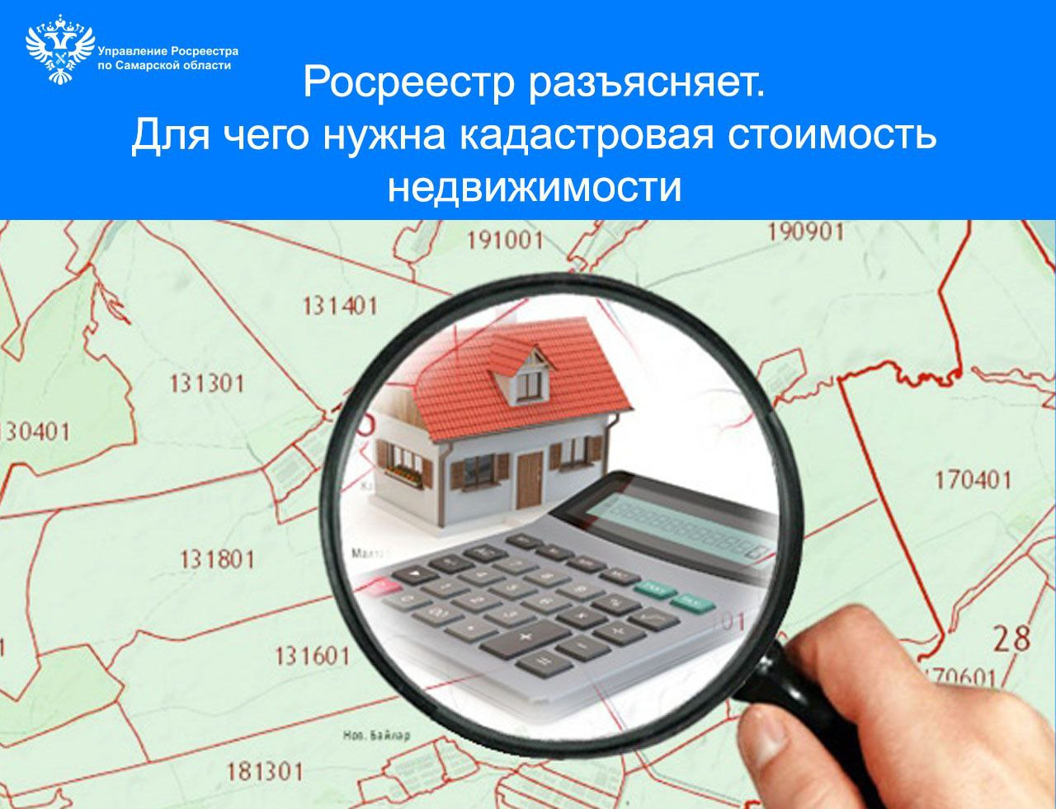

**16.10.2025**

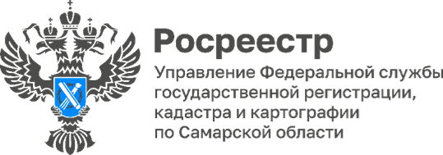

**Для чего нужна кадастровая стоимость недвижимости**

Управление Росреестра по Самарской области отвечает на актуальные вопросы в сфере земли и недвижимости. В нашем материале мы расскажем что такое кадастровая стоимость и для чего она нужна.

Кадастровая стоимость - это стоимость объекта недвижимости, установленная в процессе государственной кадастровой оценки. Она устанавливается государством и определяется для каждого конкретного объекта недвижимости.

Кадастровая стоимость нужна для различных целей:

* расчета налогов (где она выступает базой для вычисления налогов на имущество и землю) или арендной платы;
* правовой защиты (при судебных спорах, связанных с недвижимостью, где она помогает сторонам опираться на официальную оценку;
* а также кадастровая стоимость влияет на расчет госпошлины в различных ситуациях (при обращении в суд, при оформление наследства и иных случаях, связанных с оборотом недвижимости).

Сведения о кадастровой стоимости содержатся в Едином государственном реестре недвижимости (ЕГРН). Получить информацию о кадастровой стоимости можно на сайте Росреестра. Справочная информация об объектах недвижимости предоставляется по адресу объекта или его кадастровому номеру в сервисах ведомства:

* Справочная информация по объектам недвижимости в режиме online;
* «Публичная кадастровая карта» НСПД (Национальная система пространственных данных);
* «Фонд данных государственной кадастровой оценки».

Если необходим документ, подтверждающий кадастровую стоимость объекта недвижимости, его можно заказать бесплатно в виде выписки из ЕГРН о кадастровой стоимости объекта недвижимости на сайте Росреестра, на Госуслугах либо в МФЦ, причем запросить такую информацию можно за любой период существования объекта недвижимости .

В соответствии с законом о государственной регистрации недвижимости полномочиями по предоставлению информации из ЕГРН, в том числе о кадастровой стоимости наделен ППК Роскадастр и его филиалы.

Материал подготовлен пресс-службой Управления Росреестра по Самарской области

